第一章绪论
一、营养：指机体通过摄食事物，经过体内消化、吸收和代谢，利用食物中对身体有益的物质作为构建机体组织器官、满足生理功能和体力活动需要的过程
二、营养素：指具有营养功能的物质，包括蛋白质、脂类、碳水化合物、维生素、矿物质、水6大类
第二章食物的体内过程
一、蛋白质的消化在胃开始，食物蛋白质的消化主要在小肠进行，且氨基酸的吸收主要在小肠上段进行，为主动转运过程
二、脂肪的消化是从食物进入口腔后开始的，脂类消化的主要场所在小肠上段。脂类吸收的部位主要在十二指肠下部和空肠的上部。消化和吸收是同时进行的。
三、淀粉在口腔内消化很少，淀粉的消化主要在小肠进行。糖吸收的主要部位在小肠的空肠，糖的主要吸收主要在小肠上段完成
第三章能量与宏量营养素
一、3种产能营养素的生理有效能量值（或称净能量系数）为：碳水化合物，16.8KJ（4Kcal）；脂肪，37.6KJ（9Kcal）；蛋白质，16.7KJ（4Kcal）
二、食物的热效应：也称食物的特殊作用，指人体摄食过程而引起的能量消耗额外增加的现象，即摄食后一系列消化、吸收、合成活动及营养素和营养素代谢产物之间相互转化过程中的能量消耗，不同食物食物或营养素的热效应不同
三、一般建议成人的碳水化合物占热能的55%—65%，脂肪占20%—30%，蛋白质占11%—15%
四、碳水化合物的生理功能：
1.提供和储存能量。碳水化合物是人类最经济、最主要和有效的能量来源。碳水化合物在体内消化后，主要以葡萄糖的形式吸收
2.构成机体的重要物质
3.节约蛋白质作用
4.抗生酮作用
5.解毒作用
6.增强肠道功能
7其他功能。研究表明，一些来自动物、植物及微生物的多糖具有特生物活性，如抗肿瘤、抗病毒、抗氧化等
五、膳食纤维的生理作用：
1.改善大肠功能
2.降低血浆胆固醇的作用
3.改善血糖生成作用
4.膳食纤维的其他生理作用。除上所诉，膳食纤维还能增加胃部饱腹感，减少食物摄入量，具有预防肥胖症的作用
六、功能性低聚糖的生理功能：
1.改善肠道功能，预防疾病
2.生成并改善营养素的吸收
3.热值低，不引起血糖升高
4.增强机体免疫力，防止癌变发生
七、脂类的生理功能
（一）脂肪的生理功能
1.供给和储存能量
2.构成机体组织
3.保护机体，滋润肌肤
4.脂肪与脂溶性维生素共同存在，可促进脂溶性维生素消化吸收
5.改善食物风味，刺激人的食欲
（二）必需脂肪酸的生理功能
必需脂肪酸是指人体不能合成但又是人体生命活动所必需的而必须依赖食物供给的不饱和脂肪酸。人体必需脂肪酸是亚油酸和α—亚麻酸
1.组成磷脂的重要成分
2.对固醇代谢十分重要
3.前列腺素、血栓烷、、白三烯的原料（亚油酸营养正常与否，直接关系到前列腺的合成量，从而影响到人体功能的正常发挥）
4.维持正常视觉功能
（三）具有特殊功效的脂类
胆固醇、磷脂和胆碱是有重要生理活性的类脂化合物。胆固醇、磷脂都是脂蛋白和细胞膜的组成成分。胆固醇可增强生物膜的坚韧性。磷脂和胆碱都有防止脂肪在肝脏中积累和预防脂肪肝发生的功能。
八、脂类营养价值评价
（一）食物脂肪的消化率
脂肪的消化率越高，营养价值。食物脂肪的消化率与其熔点有密切关系。熔点又与食物脂肪酸中所含有不饱和脂肪酸的种类和含量有关。含不饱和脂肪酸和短碳链脂肪酸越多，其熔点越低，越容易消化。熔点低，消化率高，且吸收速度快的油脂，机体对它们的利用率也越高。一般来说，植物油脂熔点较低，易消化。而动物油脂则相反，通常消化率较低。
（二）必需脂肪酸的含量
植物油中含有较多的必需脂肪酸，是人体必需脂肪酸（亚油酸）的主要来源，故其营养价值比动物油脂高。但椰子油例外，亚油酸含量很低，其不饱和酸含量也不少
（三）脂溶性维生素含量
植物油脂中含有丰富的维生素E，特别以谷类种子的胚油含量突出
（四）油脂的稳定性
植物油脂中含有丰富的维生素E。它是天然抗氧剂，使油脂不易氧化变质，有助于提高植物油脂的稳定性
九、蛋白质的生理功能：
（一）人体组织的构成成分
（二）构成体内各种重要物质
（三）供给热能
十、蛋白质营养价值的评价（营养学上主要从食物蛋白质的含量、消化吸收的程度和人体利用程度三方面全面地进行评价）
（一）食物蛋白质的含量
（二）蛋白质的消化率：是指蛋白质受消化酶水解后吸收的程度，即吸收氮与消化氮的比值
（三）蛋白质利用率
1.生物价
蛋白质生物价是反映食物蛋白质消化吸收后被机体利用程度的指标，生物价越高，表明其被机体利用程度越高，最大值为100
2.蛋白质净利用率
蛋白质净利用率（NPU）是反应食物中蛋白质被利用的程度。蛋白质净利用率把食物蛋白质的消化和利用两个方面都包括了，因此更为全面
3.蛋白质功效比值
4.相对蛋白质值
5.氨基酸评分和经消化率修正的氨基酸评分
十一、蛋白质—能量缺乏症
蛋白质缺乏在成人和儿童中都有发生，特别对处于生长阶段的儿童更为敏感。它是人体多种营养不良症中危害最严重的一种营养性疾病
蛋白质—热能营养不良有两种。水肿型，指热能摄入量基本满足而蛋白质严重不足的儿童营养性疾病。消瘦型，指蛋白质和热能摄入量均严重不足的儿童营养性疾病
蛋白质缺乏的原因大致有：
1.膳食中蛋白质和热能供给不足，合成蛋白质需要的各种必需氨基酸和非必需氨基酸数量不足且比例不当
2.消化吸收不良
3.蛋白质合成障碍
4.蛋白质损失过多，分解过甚
第四章维生素
- 维生素的特点：
1.维生素或其前体在天然食品中存在，但没有一种食品含有人体所需的全部维生素。
2.体内不提供能量，也不是机体的组成成分，主要构成酶或辅酶
3.参与维持机体正常生理功能，需要量极少，但是绝对不可缺少。
4.大部分在体内不能合成或合成量少，不能满足机体需要，必须由食物供给。
第五章矿物质和水
一、矿物质的特点：
1.矿物质在体内不能合成，必须从食物和饮水中摄取
2.矿物质在体内分布极不均匀
3.矿物质相互之间存在协同或拮抗作用
4.某些微量元素在体内虽需要量很少，但因其生理剂量与中毒剂量范围较窄，摄入过多易产生毒性作用。
二、矿物质的生理功能：
1.构成人体组织的重要成分
2.调节细胞间溶液的渗透压和机体的酸碱平衡
3.维持神经和肌肉的兴奋性
4.机体重要生物活性物质的组成成分
5.参与体内的多种物质代谢和生理生化活动
三、钙
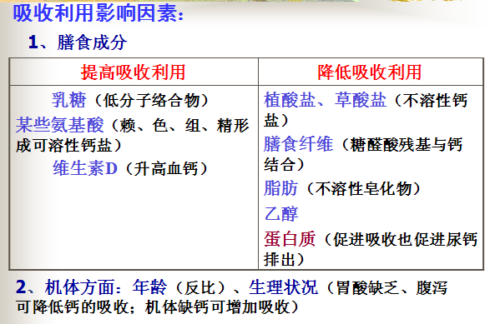

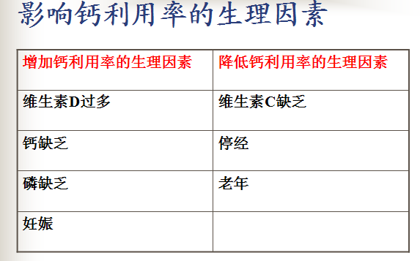
钙的缺乏与过量：
(一)钙缺乏症是较常见的营养性疾病，主要表现为骨骼的病变，即儿童时期的佝偻病、成人的骨质疏松症。
1.佝偻病。婴儿钙：磷以（1.6—1.8）：1为宜
2.骨质疏松症。关键预防措施是提高奶制品的摄入量
3.钙不足至血钙低于1.75mmol/L时，神经肌肉的兴奋性升高，可出现抽搐等症状
（二）过量摄入钙也会引起不良作用，如增加患肾结石、奶碱综合症的危险性。另外，膳食钙过量还会影响其他一些营养素的生物利用率，如抑制铁的吸收、降低锌的生物利用率、潜在影响铁的吸收、减少磷的吸收等
四、铁
（一）铁中毒
铁中毒包括急性中毒和慢性中毒。急性中毒常见于过量服用铁剂，儿童中尤其多见。临床上以消化道出血为主要症状，死亡率很高。慢性中毒（亦称铁负荷过多）可发生于消化道吸收铁过多和肠外输入过多的铁。其中，消化道吸收的铁过多是由于以下原因：一是长期过量服用铁剂；二是长期过量摄入含铁异常高的特殊食品；三是慢性酒精中毒和肝硬化，因两者均可使铁的吸收增加；四是原发性血色病，因遗传缺陷而使小肠吸收过多的铁。肠外输入过多的铁，通常是由多次大量输血而引起。正常情况下，即使膳食铁含量很丰富，也不致于达到引起慢性中毒的水平
（二）铁广泛存在各种食品中，但不同来源的食物其吸收率不同。一般动物性食物铁含量和吸收率较高，因此，动物肝脏、动物全血、畜禽肉类、鱼类等均是膳食中铁良好来源。蔬菜、牛奶及奶制品中含铁量不高，铁的利用率也不高。
（三）促进铁吸收因素：
1.某些生理病理状态（生长发育、月经、妊娠）；
机体铁充足时，血清铁可经运铁蛋白和受体结合进入肠粘膜细胞，而抑制肠粘膜对铁的吸收；当机体缺铁时，无铁从血清转移至肠粘膜，促进铁吸收。
2.某些可以与铁形成小分子络合物的物质；
3.胱氨酸、半胱氨酸、赖氨酸、组氨酸、葡萄糖、脂肪酸、肌苷等等
4.维生素C螯合、还原
5.动物肉类
不利因素：
1.与铁形成不溶性铁盐的物质（磷酸、鞣酸 、草酸、植酸等）；
2.酚类化合物；
3.胃酸缺乏；
4.膳食纤维；
5.钙、其他膳食微量元素。
第七章各类食物的营养价值
一、食物营养价值的相对性
食物的营养价值：食物中所含的能量和营养素能够满足人体需要的程度以及在膳食整体中对促进人体健康状态的贡献。
食物营养价值的相对性：
①食物的营养价值不能以一种或两种营养素的含量来决定，而必须看它在膳食整体中对营养平衡的贡献
②不同的食物中热能和营养素的含量不同，但同一种食物的不同品种、不同部位、不同产地、不同成熟程度、不同栽培方式之间也有相当大的差别。
③食物的营养价值也受储存、加工和烹调的影响。
④有些食物中存在一些天然抗营养因素或有毒物质。
⑤食品的安全性是首要的问题。
⑥食物除了满足人的营养需要之外，尚有社会、经济、文化、心理等方面的意义。
二、食物营养质量指数
1.营养素密度：即食物中某营养素满足人体需要的程度与其能量满足人体需要程度之比值。也可以表述为食物中相应于1000Kcal热能含量的某营养素含量。其计算公式： 营养素密度=(一定数量某食物中的某营养素含量／同量该食物中的含能量)×1000
2.食物营养指数是指食物中的某一种营养素满足一日所需程度与能量满足一日所需程度的比值。其比值较大，表明增加该食物的摄入有利于在日常膳食中充分提供这种营养素，而不至于过多增加膳食能量
食物营养指数=（100g某种食物中营养素的含量/某营养素的日推荐摄入量）/（100g该食物中所含能量/能量的日推荐摄入量）
三、营养素的生物利用率：食品中所含的营养素能够在多大程度上真正在人体代谢中利用的程度。
影响营养素生物利用率的主要因素：
(1)食品的消化率
(2)食物中营养素的存在形式如何
(3)食物中营养素与其他食物成分共存的状态如何，是否有干扰或促进吸收的因素
(4)人体的需要状况与营养素的供应充足程度
四、食品营养价值的评定：
1.营养素的种类及含量
2.营养素质量
3.营养素在加工烹调过程中的变化
五、谷类种子的营养价值
1.碳水化合物：谷类种子是碳水化合物的丰富来源，其中淀粉含量达70％以上。谷类种子中尚含有少量葡萄糖、糊精和戊聚糖。
2.脂肪：含量低，一般仅有2％～3％，主要集中干外层的胚、糊粉层和谷皮部分，为非淀粉脂类。不饱和脂肪酸、磷酸、谷固醇、维生素E丰富。胚乳中脂肪含量低，与淀粉结合为淀粉脂类，难分离。
3.蛋白质:含量在7％-16％之间。 醇溶蛋白(也称麦胶蛋白)和谷蛋白的含量高，白蛋白和球蛋白含量少。 醇溶蛋白中缺乏赖氨酸（谷类的第一限制氨基酸），色氨酸和苏氨酸的含量也偏低，使得谷类蛋白质的生物价值较低。一般在50％～60％之间，只有莜麦、大麦和荞麦达70％以上。燕麦和荞麦的蛋白质中赖氨酸十分丰富，生物价值较高。 大米含醇溶蛋白少，谷蛋白多（80%以上），谷类粮食中大米蛋白质质量最好。（谷类中以燕麦的蛋白质含量最高，可达15%-17%。在谷类中，以玉米和小米的蛋白质最为缺乏赖氨酸，而燕麦蛋白质中赖氨酸含量最高。多数谷类的第一限制性氨基酸是赖氨酸，第二限制性氨基酸往往是色氨酸或苏氨酸。）
（1）玉米：
①含醇溶蛋白，其中缺少赖氨酸和色氨酸。
②高赖氨酸玉米0-2和F-2品种中醇溶蛋白含量降低，球蛋白、谷蛋白含量增加，使玉米氨基酸模式改变。
（2）小麦：
①小麦胚乳中醇溶蛋白和谷蛋白几乎相等（约占 80～85% ），它们能够形成面筋。面筋的理化特性（弹性、延伸性和坚韧性）的强弱反映了面筋的质量。
②胚中蛋白主要为球蛋白，有少量清蛋白，无醇溶和谷蛋白，赖氨酸含量较高，所以胚的营养价值较胚乳高。但加工时，胚的大部分被除去，因此加工的成品粮中赖氨酸减少。大米也有此特点。
4.维生素：谷类中不含维生素C，但B族维生素比较丰富，特别是维生素B1和烟酸含量较高，尚含一定数量的维生素B2、泛酸和维生素B6。维生素主要集中在外层的胚、糊粉层和谷皮部分，随加工精度的提高，含量迅速下降。黄色谷粒含有少量胡萝卜素。谷类中不含有维生素D，只含有少量维生素D的前体麦角固醇。
5.矿物质：以磷的含量最为丰富，占矿物质总量的50％左右；其次是钾，约占总灰分的1／4～1／3。镁的含量也较高，但钙含量低。锰的含量在各类食物中是比较高的。谷类中矿物质的生物利用率较低，而且含有一些干扰吸收利用的因素。
6.膳食纤维：主要是纤维素和半纤维素，果胶物质比较少。
豆类及其制品提供营养：主要提供蛋白质（优质）、脂肪（磷脂高）、膳食纤维、矿物质、维生素B族、维生素E、胡萝卜素。（豆芽含Vc）
第八章营养强化食品、保健食品与营养标签
一、营养强化：根据营养需要向食品中添加一种或多种营养素或某些天然食品以提高食品营养价值的过程称为食品营养强化，或简称食品强化。
二、营养强化的意义和作用：
1.弥补天然食物的营养缺陷。
2.补充食品在加工、储存及运输过中营养素的损失。
3.简化膳食处理，方便摄食。
4.适应不同人群的生理及职业的需要。
5.防病、保健及其他
三、营养强化的原则：
1.有明确的针对性。
2.符合营养学原理。
3.符合国家的卫生标准。
4.易被机体吸收利用。
5.尽量减少营养强化剂的损失。
6.保持食品原有的色香味等感官的性状
7.经济合理、有利推广
四、保健食品：指表明具有特定保健功能或者以补充维生素、矿物质为目的的食品，即适宜特定人群食用，具有调节机体功能，不以治疗为目的的，并对人体不会产生任何急性、亚急性或者慢性危害的食品。
五、保健食品应具备的条件：
1.必须食品
2.有明确的生理功能调节作用，含有功能因子成分。
3.人体摄入保健食品后，体现具体的生理功能调节作用，但与药品有本质的区别，不以短期的临床疗效为目的。
第九章特殊人群的营养
血容量为什么增大： ①由于孕妇和胎儿所需营养物质的增多； ②孕妇和胎儿代谢的废物增多。基于此，对母体血液的运载能力需求提高， 所以需要提高血容量。
为什么会贫血： ①血容量增加40%， 而红细胞仅增加20%， 这会使得血液对红细胞起到稀释的作用， 产生生理性的贫血。 ②我国土壤中铁含量低于其他国家； ③东方人的消化道对铁的吸收能力弱于西方人。
增加脂肪的作用：①脂肪分解成脂肪酸，在胎儿的发育，特别是脑部发育过程
中起到重要作用；②促进母体乳腺的发育，乳汁的形成；③储存的能量用于分
娩时的消耗（缓解疼痛）。
增加蛋白质供给的用途：
1）胎儿组织增长，大脑发育。
2）孕妇子宫、胎盘、乳房增长需要。
3）为补偿分娩消耗及产后失血所需。
4）贮存蛋白质刺激乳腺分泌，增加产后乳汁的分泌量。
一、孕妇的膳食指南
中国居民膳食指南提出：自妊娠第四个月起，保持充足的能量，妊娠后期保持体重的正常的增长，增加鱼、肉、蛋、奶、海产品的摄入。
（一）孕妇合理膳食的原则：
1.不同孕期的膳食应有所不同
2.充足的能量
3.较高的蛋白质
4.丰富的无机盐、维生素和膳食纤维
5.食物多样化
6.注意饮食卫生
7.少吃过咸、过甜和油腻的食物
8.不吃刺激性的食物
9.各餐食物合理搭配
10.养成良好的饮食习惯
（二）孕妇前期膳食指南：
1.多摄入富含叶酸的食物或补充剂：
2.常吃含铁丰富的食物：
3.保证摄入加碘食盐。适当增加海产品的摄取。
4.戒烟、禁酒：
（三）孕早期的膳食指南（妊娠12周末以前）
1.膳食清淡、适口
2.少食多餐，不可减少总的摄入量
3.膳食以清淡、易消化、口感好为主要原则来刺激增进食欲
4.多摄入富含叶酸的食物并补充叶酸
5.戒烟、禁酒
（四）孕中期（13~27周）和后期（28周以后）的膳食指南：
1.自妊娠第4个月起，保证充足的能量。
2.适当增加鱼、禽、蛋、瘦肉、海产品的摄入：
3.适当增加奶类的摄入补充钙的摄入：
4.适量的身体活动，维持体重的适宜增长：
5.戒烟、禁酒，少吃刺激性食物：
（五）乳母的膳食指南：
1.保证供给充足的能量（增加500kcal）
2.增加鱼、肉、蛋、奶、海产品的摄入，保证供给充足的优质蛋白质。
3.增加钙的摄入量，建议乳母摄入量每日为1500mg.
4.重视蔬菜（500g）和水果（200g）的摄入
5.少吃盐、腌制食品和刺激性食物
6.注意烹调方式
7.食物多样，粗细粮搭配
8.科学活动和锻炼，保持健康体重
二、母乳的喂养的优缺点:
优点：
1.母乳营养齐全（含优质蛋白、丰富的必需脂肪酸、丰富的乳糖等）
2.母乳中含有丰富的免疫物质，课增加母乳喂养婴儿的抗感染能力。
3.不容易发生过敏
4.以母乳喂养婴儿，经济、方便、温度适宜、卫生
5.促进产后恢复、增进母婴交流
三、幼儿的膳食指南:
膳食特点为从婴儿期的乳类为主过渡到以谷类为主，奶、蛋、鱼、禽、肉及蔬菜和水果为辅的混合膳食，要求食物种类多样，制作要细，营养浓度要高。餐次要比成人多
（一）婴幼儿常见营养缺乏病：
1.佝偻病：由于缺乏维生素D及钙、磷代谢紊乱所引起的。患儿体质虚弱、易感染各种疾病，如肺炎、心肌炎、腹泻等。
预防佝偻病可从新生婴儿2周起添加鱼肝油，可服用强化维生素D的牛奶，辅食添加时可多选用含维生素d的食物，适当晒太阳，增加含钙食物的摄入。
2.缺铁性贫血：由于体内储铁不足和食物缺铁造成的一种营养性贫血。多见于6个月到2岁得婴幼儿。
预防措施：在哺乳期要添加辅食，特别是含铁丰富的食物（肝泥、肉末、蛋黄、豆类、血豆腐等），同时应增加蔬菜、水果等富含维生素的食物以促进铁的吸收。
3.锌缺乏症
防止措施：母乳喂养、添加瘦肉、肝、鱼、海产品、坚果类食品等。
4.蛋白质——能量营养不良
预防措施：因地制宜供给高蛋白、高能量食物、改善其营养情况。
四、儿童的合理膳食
儿童的膳食应保持多样化，以保证供给均衡的营养。
（一）学龄前儿童的膳食应注意：
1.3～6岁儿童的膳食应注意食物品种的选择与变换
2.食物软硬适中、温度适宜、色香味型要引起儿童注意
3.培养儿童良好的膳食习惯，不挑食、不偏食等
（二）学龄儿童的膳食应注意：
1.除以上3点外应重视早餐，尽量吃饱吃好，
2.午餐、晚餐供能比例宜各占35％
五、青少年的合理膳食：青少年单位体重的营养素的需要及能量需要高于一般成年人。青少年的能量消耗大，蛋白质需求高，膳食安排坚持谷类为主；避免脂肪摄入过多；同时搭配大豆或豆制品发挥蛋白质互补作用；部分动物性食物营养素丰富，应轮流选用。
六、老年人的平衡膳食原则：
1.平衡膳食
2.食物要粗细搭配，易于消化
3.保证充足的新鲜蔬菜和水果摄入
4.多饮开水帮助排便
5.多摄取优质蛋白质（奶、鱼、大豆）
6.避免油腻、脂肪、胆固醇摄入过多
7.积极参加适度体力活动，保持能量平衡
8.注意食品的色、香、味、形状和硬度
9.合理安排餐次，少量多餐
第十章营养与慢性病
一、肿瘤：机体在多种内在和外来致瘤因素作用下，引起细胞异常增生而形成的新生物。包括癌和肉瘤，凡起源于上皮细胞的恶性肿瘤称为癌，占所有恶性肿瘤的90%，起源于间叶细胞的恶性肿瘤称为肉瘤（淋巴肉瘤、骨肉瘤），一般统称为“癌症”。
二、糖尿病：是指胰岛素绝对或相对不足以及靶组织细胞对胰岛素敏感性降低，导致糖、蛋白质、脂肪、水和电解质等代谢紊乱的一种慢性、全省性疾病。糖尿病的临床表现为“三高一少”，即多饮、多食、多尿及体重减少。
三、糖尿病的饮食原则
1.合理控制总能量
2.碳水化合物控制不宜过严
3.蛋白质供给接近正常人水平
4.控制脂肪和胆固醇的摄入
5.供给丰富的矿物质和维生素
6.膳食纤维供给充足
7.食物多样，合理安排餐次
8.慎饮酒，少食盐
四、食物中的致癌物质：
1.食品本身含有的天然成分如某些生物碱、植物本身的生长调节剂，槟榔（槟榔素具有细胞毒性及基因毒性）与口腔癌
2.一定储存条件下自身发生变化而形成如黄曲霉毒素FB1与肝癌、食管癌
3.在加工烹调过程中产生的多环芳烃、杂环胺、N-亚硝基化合物
4.食物受污染产生如农药、食品添加剂、食品容器包装材料
五、食物中的促癌物质：无致癌性，但可通过多种机制促使启动细胞发生克隆扩增。具有阈剂量，一次或短期暴露不会引发任何的促癌效应，必须经过长期、反复暴露才能引起促癌作用。
食源性促癌物质：蛋白质、脂肪、酒精、盐和糖精
特殊饮食习惯
1.高脂膳食：显著增加结肠、直肠癌的发病率；不饱和脂肪酸与乳腺癌
2.高能量与高碳水化合物、高蛋白膳食：可能增高乳腺癌、子宫内膜癌的发生危险性，通过其代谢作用改变组织对致癌物的易感性
3.酒精：加强其它致癌物的致癌作用。咽部、喉、食管和肝癌
可能机制：通过改变细胞膜的渗透性或作为致癌物的溶剂，而使致癌物进入到敏感器官组织中。
4.食盐：高浓度的食盐可破坏胃粘膜屏障，使致癌物直接接触其作用部位，增加致癌物在胃内合成。
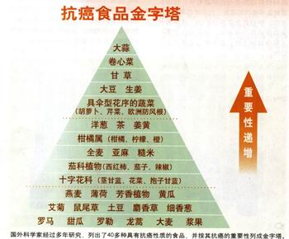
六、食物中的抑癌物质：
1、营养素：
①β-胡萝卜素与维生素A：捕抓自由基避免细胞的氧化损伤，强化上皮细胞和正常的酶功能，刺激免疫细胞杀灭初始的癌化细胞。
②维生素C、维生素E：抗氧化剂、清除氧自由基。VitC提高细胞免疫功能，抗辐射作用；阻断亚硝酸盐与胺类结合生成亚硝酸胺；VitE抵挡自由基的攻击，防止细胞膜上多不饱和脂肪酸的氧化。
③叶酸：辅酶家族的重要成员，缺乏可促进结肠癌的发生及发展。
④硒：补硒（食盐）肝癌发病率降低35%。
⑤膳食纤维
2、食品
①十字花科蔬菜：异硫氰酸盐和吲哚类
②葱属：大蒜素和二硫醇酮等含硫化合物
③绿叶蔬菜、深色水果： 维生素、膳食纤维、黄酮
④蘑菇：β-葡聚糖
七、预防癌症
建议 1食用以植物性食物为主的多样化膳食。
建议 2保持适宜的体重：个体BMI为18.5-25。避免体重过低或过高，整个成人期的体重增加限制在 5 公斤之内。
建议 3坚持体力活动
如果与职业有关的体力活动水平较低或中等，应每日进行大约1小时的快步行走或类似的运动，以及每周至少进行1小时较剧烈的体育锻炼。
建议 4鼓励全年吃多种蔬菜和水果
全年每日吃多种蔬菜和水果达400-800克，使其提供的能量达到总能量的7%。
每天蔬菜摄入量从150g增加到400g，患肺癌的危险性可降低50%；
每天蔬菜摄入量从100g增加到350g，患胃癌的危险性可降低60%；
每天水果摄入量从50g增加到300g，患胃癌的危险性可降低50%。
建议 5其他植物性食物
每日摄入多种谷物、豆、根茎的量应达到600-800克。尽量摄入只经粗加工的食物，并限制摄入精制糖。
建议 6建议不要饮酒
如果要饮酒，每日饮酒量男性应限制在2杯，女性在1杯以内。 （1杯：啤酒250ml、葡萄酒100ml、白酒25ml）
建议 7红肉的摄入量每日少于80g
最好选择鱼、禽肉或非家养动物的肉类以取代红肉。
建议 8总脂肪和油类供能比应为15%~30%
应限制脂肪含量较多，特别是动物性脂肪较多的食物。选择中等量适宜的植物油。选择含单不饱和脂肪并且氢化程度较低的植物油。
建议 9成人每天从多种来源摄入的食盐不超过6g
建议 10避免食用容易被霉菌毒素污染而在室温长期储藏的食物。
建议 11易于腐败的食品如不立即食用应冷冻或冷藏。
建议 12对食物供应中的食品添加剂、杀虫剂及其残留物以及各种化学污染物应制定并监测其安全限量。
建议 13食物制备
在吃肉和鱼时，鼓励用较低的温度烹调。不要吃烧焦的食物。吃肉和鱼者应避免将肉汁烧焦。下列食物应仅偶尔食用：直接在火焰上炙烤的肉和鱼、熏制和烟熏的肉。
建议 14营养素补充剂不能减少癌症的危险性，应从饮食中获取各种营养素成分
建议 15不鼓励以任何形式生产、促销和使用烟草。不吸烟和不嚼烟草。
第十二章公共营养
一、营养素推荐摄入量（RNI）：是可以满足某一特定性别、年龄及生理状况人群中绝多数个体（97%-98%）需要量的摄入水平
二、《中国居民膳食指南.2007》
由一般人群膳食指南、特定人群膳食指南和平衡膳食宝塔三部分组成。
一般人群膳食指南共有10条，适合于6岁以上的正常人群。
（一）指南目的就是给居民提供最科学最根本的膳食信息，指导居民合理营养，保持健康。
（二）特点是就是以最新的科学证据为基础，要针对我国当前的营养需求和膳食中存在的主要问题，建立平衡和合理的营养行为。
1.食物多样，谷类为主，粗细搭配
2.多吃蔬菜水果和薯类
3.每天吃奶类、大豆或其制品
4.常吃适量的鱼、禽、蛋和瘦肉
5.减少烹调油用量，吃清淡少盐膳食
6.食不过量，天天运动，保持健康体重
7.三餐分配要合理，零食要适当
8.每天足量饮水，合理选择饮料
9.如饮酒应限量
10.吃新鲜卫生的食物
三、膳食宝塔结构
膳食宝塔共分五层，包含我们每天应吃的主要食物种类。膳食宝塔各层位置和面积不同，这在一定程度上反映出各类食物在膳食中的地位和应占的比重。新的膳食宝塔图增加了水和身体活动的形象，强调足量饮水和增加身体活动的重要性。
膳食宝塔建议的食物量：膳食宝塔建议的各类食物摄入量都是指食物可食部分的生重。各类食物的重量不是指某一种具体食物的重量，而是一类食物的总量，因此在选择具体食物时，实际重量可以在互换表中查询。
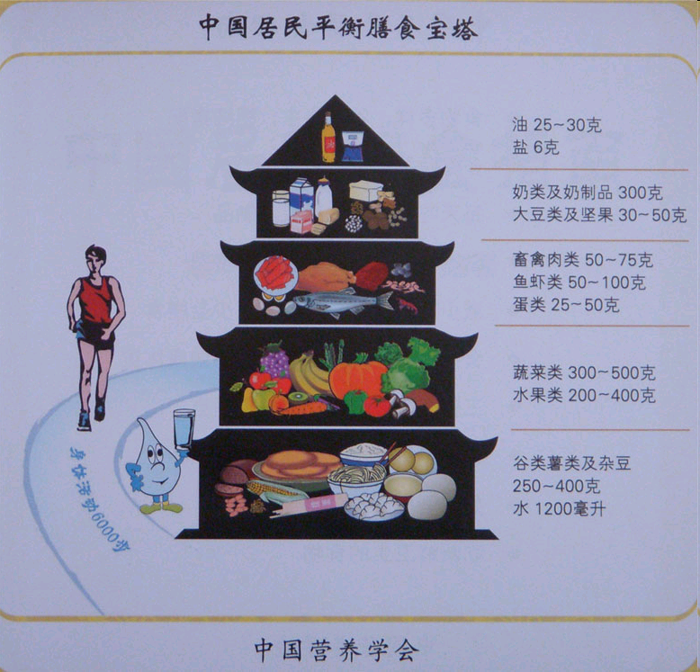
四、目前编制食谱的基本方法有计算法、食品交换法和计算机食谱编制法。
五、膳食调查通常用3种方法，即称重法、记账法和24h个人膳食询问法。

